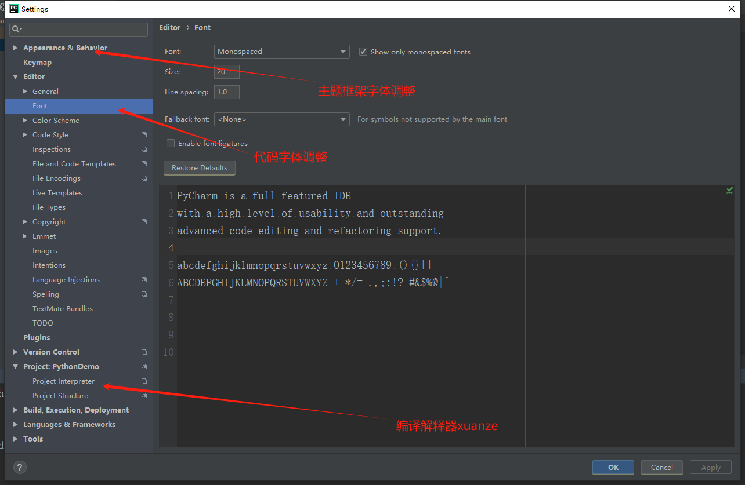
注释：目前觉得解释器问题有点麻烦

Py_01笔记内容
#sep就是用来间隔多个值
#end用来设定以.....结尾，默认是换行符‘\n’,可以切换成其他字符
#标识符被包含在（）内对标识符没有影响
#检测数据类型的方法 type()
#布尔类型数据必须首字母大写
#python比较C新加入复数类型数据complex。固定写法：z=a+bj,a是实部，b是虚部,虚数单位必须是j
#三引号字符串类型可以有多行
#%格式化输出，“%” %0num 1.d:使用0补充空白的未使用位置 2.%.num f 设置小数点后的位数 3.%% 输出一个%
#f格式化输出 f"{表达式}"

Py_02笔记内容
# 运算符 //取整除，取商的整数部分，向下取整（不管四舍五入原则，直接忽略小数）
# 运算符 **取幂数 ， m**n：m的n次方
#算数优先级 幂>乘,除,取余数，取整数>加减
#input(prompt)输入函数，prompt是提示，会在控制台显示
#/t制表符 通常表示四个字符，也称缩进
#\n 换行符
#\r 表示将当前位置移到本行开头
#r 输出原生字符串
#python首行缩进不正确会报错

#and运算符等同于&&，左右都为真才为真
#or运算符等同于||，左右有一个为真即为真
#not运算符等同于！，真为假假为真
#三元表达式，类似与三目运算符 基本格式：为真结果if判断条件else为假结果
print('a小于等于b')if x <= y else print('a大于b')
#python中 if_elif等同于 if else if格式

